附件

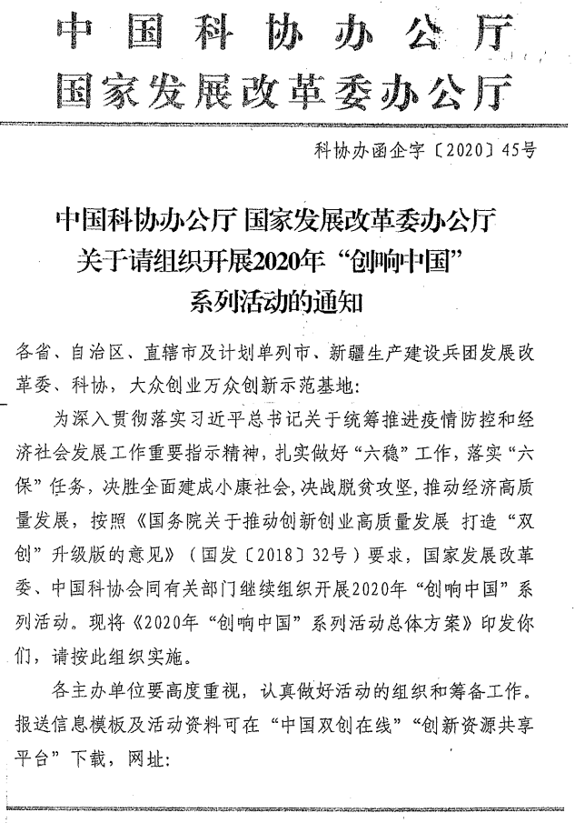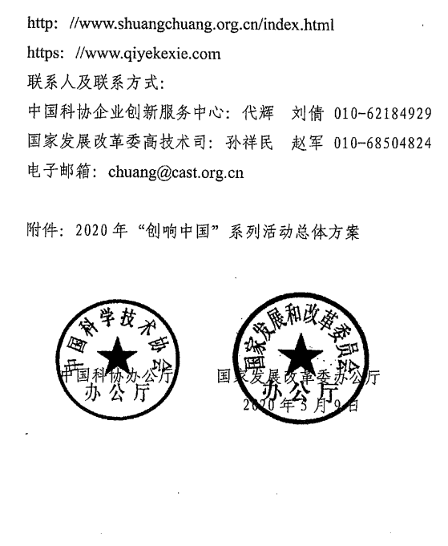

附件

2020年“创响中国”系列活动总体方案
以习近平新时代中国特色社会主义思想为指引，深入贯彻习近平总书记关于统筹推进疫情防控和经济社会发展工作的重要指示精神，决胜全面建成小康社会，决战脱贫攻坚,推动高质量发展，按照《国务院关于推动创新创业高质量发展打造“双创”升级版的意见》（国发〔2018〕32号）要求,国家发展改革委、中国科协制定2020年“创响中国”系列活动方案如下：
一、基本思路
坚持新发展理念，实施创新驱动发展战略，充分发挥创新创业带动就业作用，激发市场活力和社会创造力，加快新业态培育壮大，推进产业链协同联动，企业融通创新，服务“六稳”，动员组织全国双创示范基地等各类主体，全年开展形式多样的公益性创新创业活动，充分发挥“创响中国”品牌效应，突出“创响中国”活动服务经济社会发展成效，促进创新创业高质量发展。
二、总体要求
（一）高度重视。全面强化稳就业举措，实施就业优先政策，各地结合就业形势变化调整政策力度，减负、稳岗、扩就业并举。积极应对疫情影响，聚焦创业带动就业，做好主题策划，开展各类就业服务活动，实现更高质量、更加充分就业。
- 精心组织。创新活动方式，充分调动市场主体积极性，吸引更多社会力量参与创新创业，各地方单位要按照统筹疫情防控和经济社会发展要求，继续加大对创新创业活动支持力度，做好统筹协调、督办落实组织保障。
（三）强化协同。加强双创示范基地之间联动合作，建立就业供需对接机制，鼓励建立区域双创示范基地联盟，已建的双创示范基地联盟要推动双创资源共建共享。发挥创响中国活动协同产业链、创新链、政策链的功能，积极扩大国内市场需求有效促进全产业链的复工复产。在活动组织中，与中国科协“科创中国”联动，推动科技经济深度融合。
（四）务求实效。“创响中国”活动实现的提供就业岗位、就业签约、服务复工复产、推动经济发展贡献，作为考核双创示范基地绩效指标。
三、时间和地点
2020年在全国范围内持续开展。
四、运行机制
（一）组织机构

国家发展改革委、中国科协共同组成活动组委会，负责统筹推动活动工作。“创响中国”活动组委会办公室设在中国科协企业创新服务中心（简称活动办公室），负责组织实施活动。
（二）运行方式
“创响中国”活动按“站”组织，由双创示范基地联盟、双创示范基地、科技社团、专业机构等举办各站活动。
双创示范基地联盟要组织基地成员开展技术、项目、融资、就业、社会服务等特色活动，推广成功经验，带动基地成员创新合作、服务联动、资源对接，服务区域经济社会发展。
双创示范基地要切实落实主体责任，确保活动组织有保障、方式有创新、工作有实效，着力提升创业带动就业服务能力。
各地发改委、科协协同科技社团、社会组织、专业机构等社会力量，组织开展有特色、公益性“创响中国”系列活动，宣传创新创业成果，讲好中国创新创业故事，营造创新创业浓厚社会氛围。
五、活动内容
（一）活动名称
各站活动统一以“创响中国”XX（双创示范基地名、地名或社团名）站命名。全国双创示范基地、科技社团、专业机构等作为活动的主办单位。
（二）活动内容
作为双创活动周的预热和后续活动，各双创示范基地、社会主体要根据实际需求，组织优质资源为各类创新创业主体提供创业、就业、培训、科技、金融等服务，线上联动、线下服务，促进创新资源有效对接，解决双创主体面临的瓶颈问题，提升创新创业市场活力和社会创造力。
1.更加突出就业优先。挖掘创业带动就业的潜力，把“创响中国”活动与职业技能培训、大学生就业、返乡入乡创业辅导密切结合，举办大学生创业项目对接、返乡创业项目对接活动。按照“互联网+”新业态新模式，在养老、托育、家政、无人配送、线上培训、网络消费等社会服务领域带动更多的就业，使创新创业成为供给质量提升与需求升级的纽带，成为带动更高质量和更充分就业的引擎。
2.更加突出精益创业。激发全社会创新创业热情，重点提高创业质量和创业韧劲，弘扬工匠精神，集聚创新资源平台，汇聚专业服务平台，提高各项服务精准化水平。支持更多初创企业成长为瞪羚企业，发展为隐形冠军和百年老店。促进互联网平台和创业企业的合作，助力初创企业发展成为稳定的经济增长点。
3.更加突出融通创新。依托全国120个双创示范基地顺应不同领域跨界融合的趋势，打破地域、部门之间的界限，推动大中小企业、高校院所、普通创客融通创新，汇集创新资源，集聚创业主体优势，打造更多推进产业链协作、创新链融合、供应链开放活动载体，充分共享教育创业资源应用场景，引导创业主体深度合作，形成体制化的格局。
4.更加突出国际合作。依托互联网平台和线上直播等新科技手段，继续扩大“创响中国”国际影响力，讲好中国双创故事，传播开放包容创新理念，引导更多海外学者、企业家、创业青年参与到中国创新创业大潮当中，做大创新创业朋友圈，开拓国际合作新局面。
（三）活动形式
根据疫情防控常态化的总体要求，减少人员集聚，充分运用新技术、新媒体手段，举办云论坛、云路演、云培训、云大赛、云招聘等互联网活动。
六、保障措施
（一）加强统筹协调
组委会及活动办公室加强对各地活动的指导、统筹协调、组织推动，确保各站活动有序推进。各地发展改革委做好活动的统筹安排和督导，确保活动取得成效，各地科协做好相关活动的配合。
（二）健全工作机制
各地发展改革委建立月报制度、统计制度，通过双创智能系统线上报送活动开展情况。
各主办单位7月份之前向活动办公室报送活动计划（附件1）；举办活动5个工作日前报送实施方案（附件2），活动举办结束后2个工作日内及时报送新闻稿，活动结束后10个工作日内报送总结报告（附件3）；年终报送活动统计数据，包括提供就业岗位、大学生签约数量、双创示范基地之间合作签约，对社会经济发展贡献等（附件4）。
（三）强化组织保障
要根据当地疫情防控要求，做好常态化防控与应急处置的条件保障。各地有关单位要安排机构、人员、经费保障落实，坚持公益性要求，去商业化，勤俭办会，确保实效。活动办公室将在年终开展工作总结。
（四）广泛宣传引导
积极开展“创响中国”系列活动宣传报导,线上线下广泛宣传创新创业典型人物、案例等中国双创故事。活动办公室组织主流媒体、新媒体，广泛深入宣传全国创新创业成果。各站主办单位结合各自特色特点，突出活动的亮点热点，组织协调本地纸媒、网络、电视、新媒体等进行重点宣传，向活动办公室及时报送重点活动新闻稿件，提供新闻素材。

附件：1.2020年“创响中国”XX站活动计划概要报送
模板
2.2020年“创响中国”XX站活动方案报送模板
3.2020年“创响中国”XX站活动总结报送模板
4.2020年“创响中国”活动数据统计表报送模板
附件1

2020年“创响中国”XXX站活动计划概要
序号 | 地点 | 时间 | 活动内容 | 重点活动 | 负责单位 | 负责人姓名 | 职务 | 电话 | 手机 | 邮箱 | 备注
 | 请于7月前将拟举办活动计划概要报送“创响中国”活动办公室，电子邮箱chuang@cast.org.cn

附件2

2020“创响中国”XX站活动方案
一、活动介绍
（一）活动背景及目标
……
（二）活动名称、时间、地点及参与对象
活动主题：
活动时间：2020年X月X日-X日
活动地点：XXXX
参与对象：XXXX
（三）组织机构
主办单位：XXX示范基地
协办单位：XXX
（备注：以上各项请根据实际情况填写，如没有则不用填写，逐项删除即可）
二、活动总览
活动总体情况介绍
（备注：简要介绍各项活动的名称、主题、形式、规模等，具体安排可在后文详述）。
2020“创响中国”XX站活动一览表
活动类别 | 日期 | 时间 | 地点 | 活动名称及内容
XX活动 | X月X日 | XX：XX-XX：XX
XX活动 | X月X日 | XX：XX-XX：XX
XX活动 | X月X日 | XX：XX-XX：XX
XX活动
(备注：时间采用24小时制，可自行续表）
三、主要活动
（一）XX活动
出席领导及嘉宾（备注：此项根据具体情况决定是否填写）：
执行部门：
联系人：
内容（备注：活动主题、目的、人员、规模、形式、预期效果等信息都要叙述清楚。例：邀请……，规模为100人。）
流程：①XX：XX-XX：XX ……；
②XX：XX-XX：XX ……。
（二）专题活动名称（政策服务、XX服务、XX服务）
1.活动名称
邀请专家：（备注：专家姓名、工作单位、研究方向等）
服务对象：（备注：人数规模等）
执行部门：
联系人及联系方式：
内容：（备注：活动主题、目的、参与规模、形式等信息都要叙述清楚。）
流程：①XX：XX-XX：XX （……）；
②XX：XX-XX：XX （……）。
媒体：（备注：媒体名称、链接及每家媒体参与人数等）
（备注：根据实际举办的专题活动项目进行填写，同时可以根据举办的时间顺序活动顺序进行调整。）
四、活动组织领导及任务分工
（一）组织领导
……
（二）任务分工
……
（备注：详细列出本次活动的具体实施组织机构、责任人员、任务分工。）
五、工作进度安排
（一）X月X日前。……
（二）X月X日前。……
（三）X月X日前。……
六、要求与注意事项
（一）……
（二）……
七、活动主要负责信息
（一）负责人
姓名： 职务： 电话：
（二）信息报送负责人
姓名： 职务： 电话：

（备注：以上根据实际情况填写具体联系人，也可增加其他类别负责人。）
备注：方案请于活动开始前5个工作日报送中国科协企业创新服务中心。

附件3

2020年“创响中国”XX站活动总结
（参考提纲）

一、活动实施概况
（一）活动立项
阐述活动立项的目的、意义、背景。
（二）活动内容
阐述活动的主要目标、主要内容。
（三）活动实施情况
对活动前期准备情况及具体实施方式、方法、进度等进行详细阐述。如活动实施内容有调整，请在此部分说明。

二、活动主要成效
对活动任务、绩效目标完成情况进行详细阐述。

三、活动报道
1.对参与报道的媒体及报道的相关活动内容进行详细阐述。
2.将活动照片、宣传片等相关资料上传至xxxxxxx网盘。

四、活动实施存在的问题及整改情况
阐述活动实施过程中存在的问题及整改情况。
备注：请于活动结束后10个工作日内报送中国科协企业创新服务中心。

2020年“创响中国”XX站活动媒体报道明细
（参考提纲）
序号 | 媒体 | 标题 | 链接 | 发表时间 | 联系人 | 联系电话 | 备注
1 | 新华网 | 2020年  “创响中国”... | http：//www.xinhuanet.com | 20200302  15：26：19 | Xxx | 13333333333

2

3

4

5
备注：请于活动结束后10个工作日内报送中国科协企业创新服务中心。
附件4

2020年“创响中国”活动数据统计表
序号 | 类别 | 统计数据 |  |  |  |  |  |  |  |  | 备注
1 | 双创示范基地名称
2 | 活动城市名称
3 | 双创活动总括 | 活动  总场次： |  | 参加企业： |  | 参与人数：
4 | 服务经济社会发展的贡献 | 项目签约： |  | 成交金额： |  | 合同金额： |  | 投资/扶持资金： |  | 科技创新：
5 | 就业服务 | 活动场次： |  | 参加企业： |  | 参与人数： |  | 新就业人员总数： |  | 大学生就业签约数：
 |  |  |  |  |  |  |  |  |  | 农民工就业数：
 |  |  |  |  |  |  |  |  |  | 其他人群数：
6 | 就业供需对接情况 | 高校示范基地提供毕业生就业需求数： |  | 对接的区域类示范基地名称： |  | 对接的区域类示范基地提供就业岗位签约总数： |  | 毕业生就业签约数：
7 | 双创示范基地之间联动合作成效 | 双创示范基地之间合作签约数： |  | 融通创新成果： |  | 合同金额： |  | 其他合作数量： |  | 签约数：
8 | 宣传报道 | 媒体数量： |  | 稿件数量： |  | 受众人数： |  | 转发报道数量：
备注：（1）可根据自有成果对表格中的数据、成果项目进行补充或描述说明。
（2）报送邮箱为：chuang@cast.org.cn，命名格式：双创示范基地名称+2020“创响中国”相关数据。

